评价现场照片
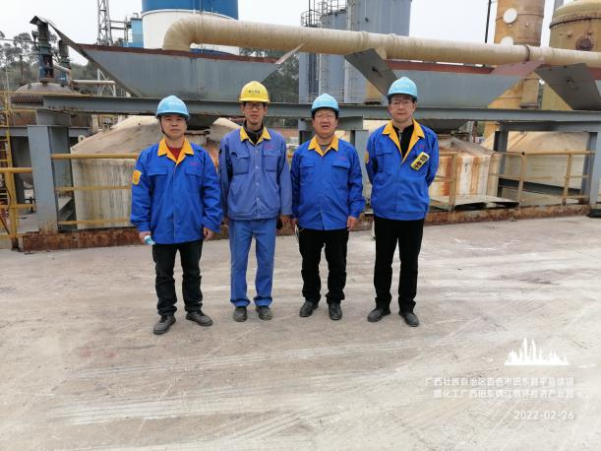  照片1 评价师与业主人员的合影  左1：陆朝春（评价师） 左二：宋成皎（业主）  右1严志刚（评价师） 右二：李晓达（评价师） | 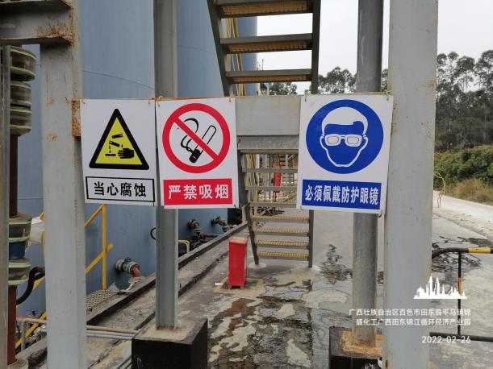  照片2现场安全标识牌
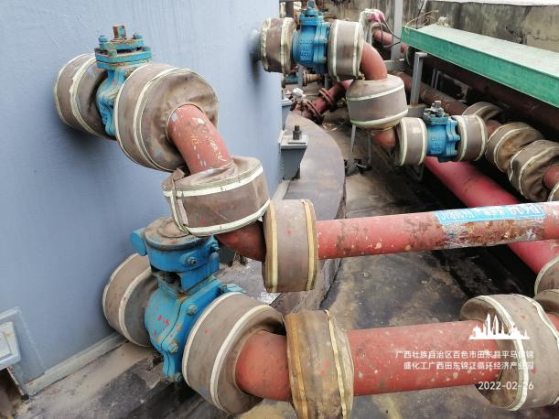  照片3管线法兰的防喷溅防护套 | 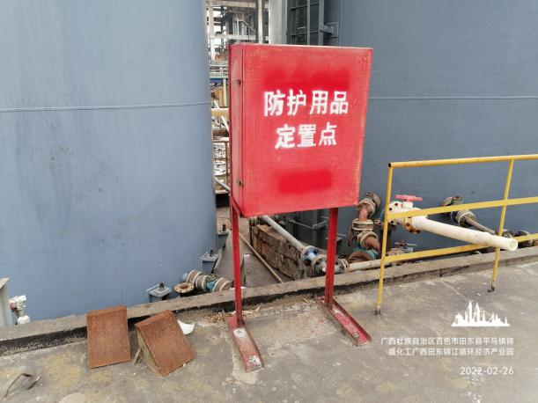  照片4防护用品定置存放箱
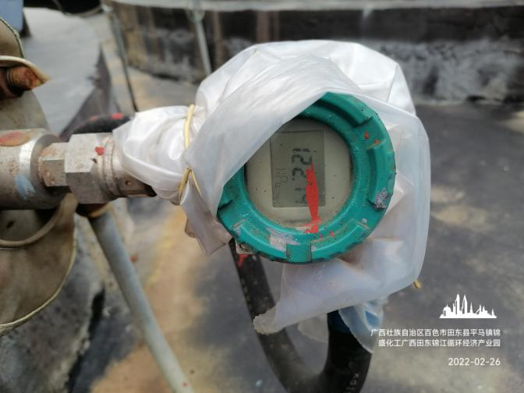  照片5 稀硫酸储罐液位计 | 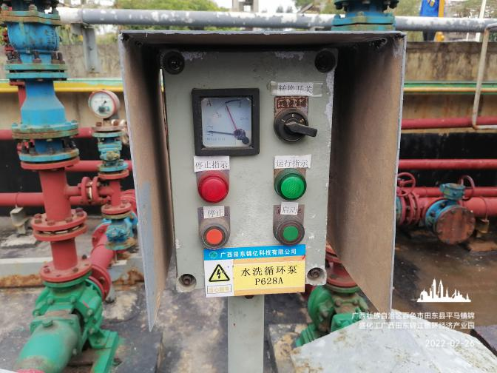  照片6 现场泵操作柱
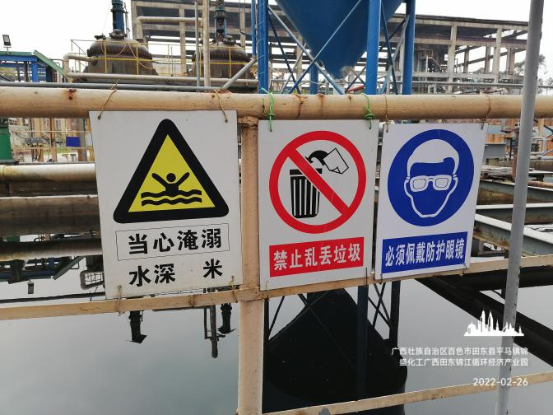  照片7现场安全警示标志 | 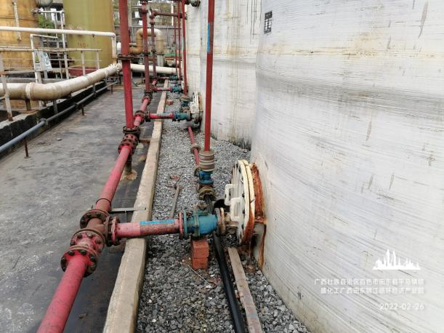  照片8 氯化钙反应釜围堰
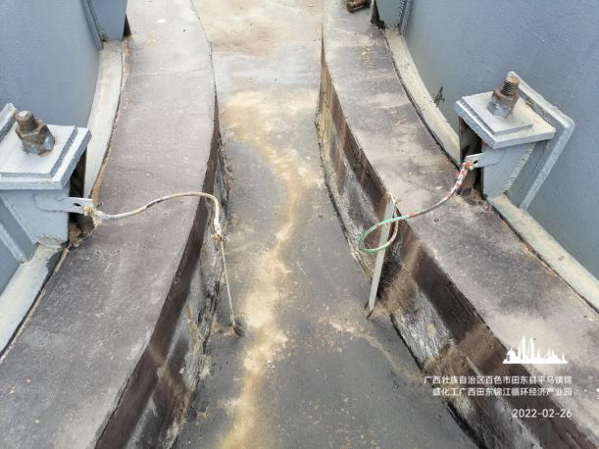  照片9硫酸储罐接地线 | 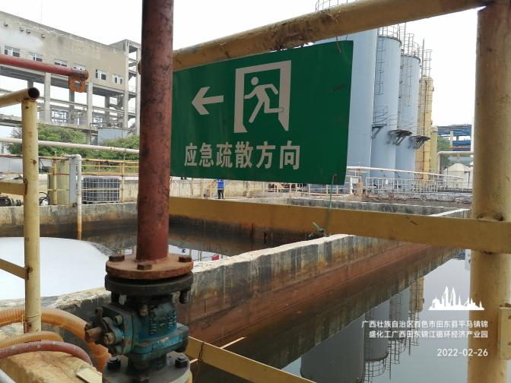  照片10 应急疏散标识牌

